Музыкальная литература 3 класс ДПОП «Народные»
Пятница 16.35
Тема «Глинка. Симфоническое творчество»
- Записать в тетрадь:
Симфоническое творчество Глинки сравнительно невелико по объему. Наиболее значимы в нем «Камаринская», испанские увертюры «Арагонская хота» и «Ночь в Мадриде», «Вальс-фантазия» и оркестровые номера из музыки к трагедии «Князь Холмский».
Симфонические произведения Глинки (кроме музыки к трагедии «Князь Холмский») не имели сюжетных программ. Но каждое из них отличается яркостью и богатством образов. В них мы находим и личные переживания автора, и впечатления от природы и быта Испании, и зарисовки народной жизни и характеров русского народа.
Главной особенностью симфонической музыки Глинки является ее простота и доступность широким слоям любителей музыки.
«Камаринская» — это вариации на темы двух русских народных песен. Первая песня —напевная. Задумчивая свадебная песня. «Из-за гор, гор высоких», вторая – веселая оживленная плясовая «Камаринская».
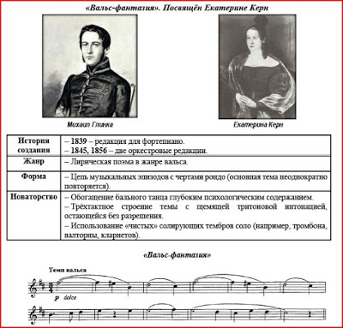

- Посмотреть видео по ссылке на Ютубе:
Ссылка на видео «Камаринская» https://youtu.be/e4W9bxJcQHQ

Ссылка на видео «Вальс-Фантазия» https://youtu.be/HTzaes6E7A4

- Домашнее задание: тест выполнить (ниже находится) и прислать выполненный тест на электронный адрес muz0103@yandex.ru

ТЕСТ
